**LISTA DE COTEJO PARA CASOS PRACTICO**

|  |  |  |  |
| --- | --- | --- | --- |
| **DATOS GENERALES** | | | |
| Nombre del(a) alumno(a): Noriega Cárdenas Evelyn Nicol | | | |
|  | 505-B | CARRERA: | Licenciatura en Administración |

|  |  |  |  |  |  |  |
| --- | --- | --- | --- | --- | --- | --- |
| INSTITUTO TECNOLÓGICO SUPERIOR DE SAN ANDRÉS TUXTLA | | | | NOMBRE DE LA MATERIA: PROCESOS ESTRUCTURALES | | |
| NOMBRE DEL DOCENTE: MCA. MARÍA DEL CARMEN DAVID MIROS | | | | FIRMA DEL DOCENTE | | |
| DATOS GENERALES DEL PROCESO DE EVALUACIÓN | | | | | | |
| : | | FECHA: | | | PERIODO ESCOLAR: SEPTIEMBRE-ENERO 2024 | |
| INSTRUCCIONES DE APLICACIÓN | | | | | | |
| Revisar las actividades que se solicitan y marque con una X en los apartados “SI” cuando la evidencia se cumple; en caso contrario marque “NO”. En la columna “OBSERVACIONES” escriba indicaciones que puedan ayudar al alumno a saber cuáles son las condiciones no cumplidas, si fuese necesario. | | | | | | |
| **VALOR DEL REACTIVO**  **60%** | **CARACTERÍSTICA A CUMPLIR (REACTIVO)** | | **CUMPLE** | | | **OBSERVACIONES** |
| **SI** | **NO** | |
|  | Presentación El trabajo cumple con los requisitos de: | |  |  | |  |
| **10%** | **a**. Resolución de casos prácticos | | **10%** |  | |  |
| **10%** | **b.** Expone con claridad el caso práctico | | **10%** |  | |  |
| **10%** | **c** Plantea alternativas de solución | | **10%** |  | |  |
| **10%** | **d**. Aplicación y enriquecimiento de los conocimientos adquiridos | | **10%** |  | |  |
| **10%** | **e.** Estar documentado en libreta | | **10%** |  | |  |
| **10%** | **f,** Responsabilidad Entregó el caso práctico en la fecha y hora señalada. | | **10%** |  | |  |
| **60%** | **CALIFICACIÓN** | | **60%** | | | |

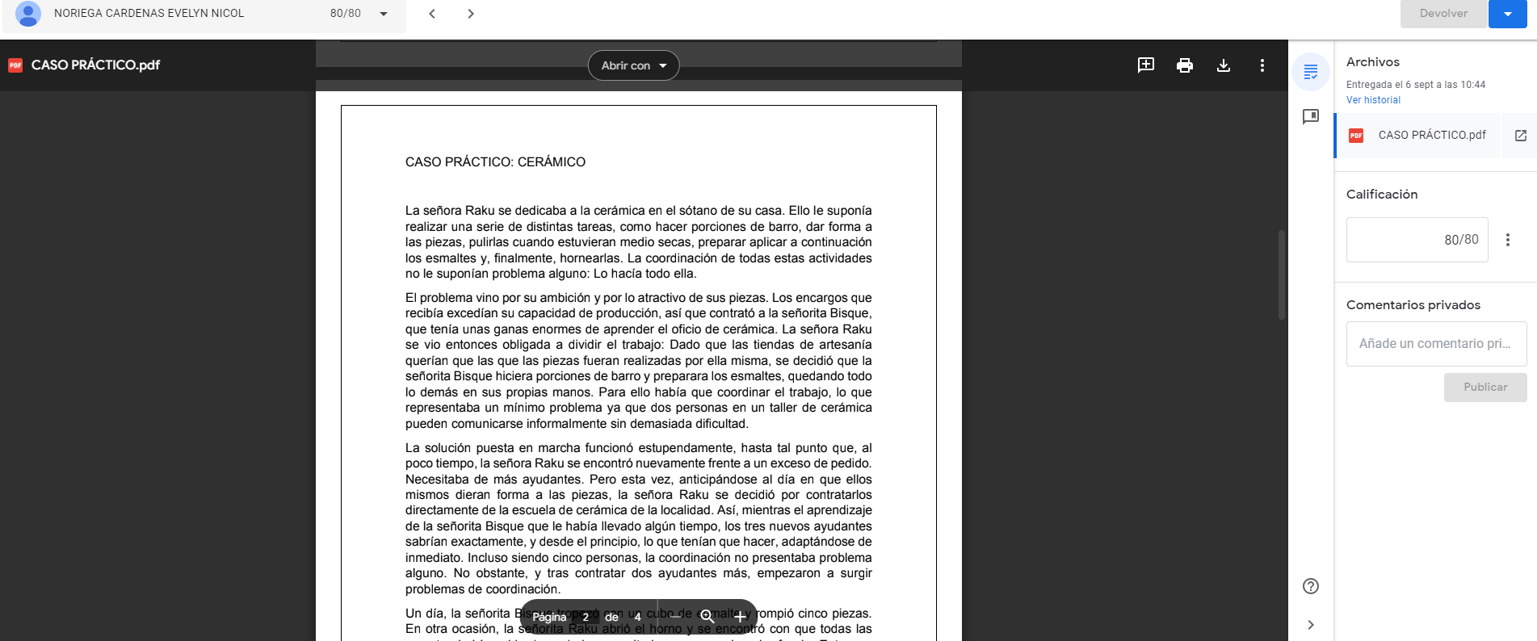

**LISTA DE COTEJO CUADRO COMPARATIVO UNIDAD 1**

|  |  |  |  |
| --- | --- | --- | --- |
| **DATOS GENERALES** | | | |
| Nombre del(a) alumno(a): NORIEGA CÁRDENAS EVELYN NICOL | | | |
| GRUPO: | 505-A | CARRERA: | LICENCIATURA EN ADMINISTRACIÓN |

|  |  |  |  |  |  |  |
| --- | --- | --- | --- | --- | --- | --- |
| INSTITUTO TECNOLÓGICO SUPERIOR DE SAN ANDRÉS TUXTLA | | | | NOMBRE DEL CURSO: PROCESOS ESTRUCTURALES  UNIDAD: 1 | | |
| NOMBRE DEL DOCENTE: MCA. MARÍA DEL CARMEN DAVID MIROS | | | | FIRMA DEL DOCENTE | | |
| DATOS GENERALES DEL PROCESO DE EVALUACIÓN | | | | | | |
| PRODUCTO:  CUADRO COMPARATIVO MODELOS DE NEGOCIOS | | FECHA: | | | PERIODO ESCOLAR:  AGOSTO-ENERO 2024 | |
| INSTRUCCIONES DE APLICACIÓN | | | | | | |
| Revisar las actividades que se solicitan y marque con una X en los apartados “SI” cuando la evidencia se cumple; en caso contrario marque “NO”. En la columna “OBSERVACIONES” escriba indicaciones que puedan ayudar al alumno a saber cuáles son las condiciones no cumplidas, si fuese necesario. | | | | | | |
| **VALOR DEL REACTIVO 10%** | **CARACTERÍSTICA A CUMPLIR (REACTIVO)** | | **CUMPLE** | | | **OBSERVACIONES** |
| **SI** | **NO** | |
| **2%** | Presentación El trabajo cumple con los requisitos de:  **a**.. Buena presentación | | **2%** |  | |  |
| **2%** | **b**. Ortografía | | **2%** |  | |  |
| **2%** | **c**. Desarrollo coherente del tema | | **2%** |  | |  |
| **2%** | **d**. Cuadro comparativo, donde se analicen ventaja y desventajas de modelos de incubación | | **2%** |  | |  |
| **2%** | **Responsabilidad**: Entregó la investigación documental en la fecha y hora señalada. | | **2%** |  | |  |
|  |  | | **10%** |  | |  |

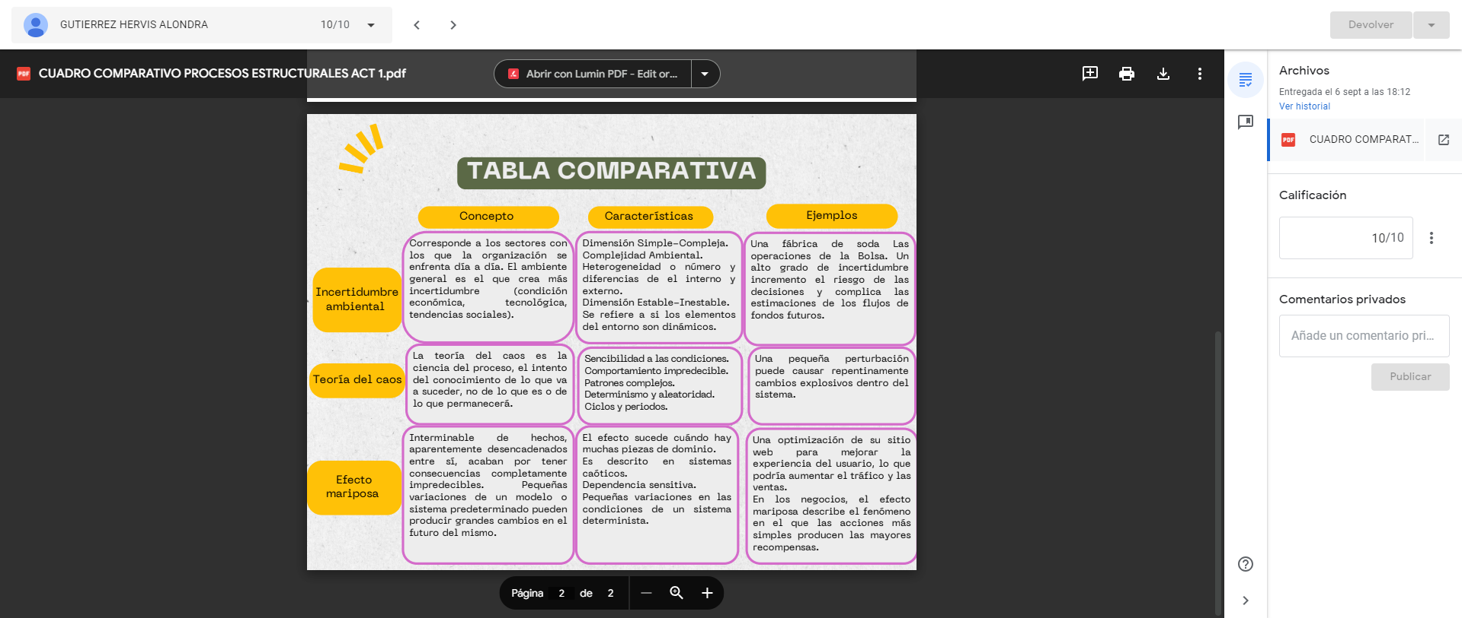

**LISTA DE COTEJO INFOGRAFÍA UNIDAD 1**

|  |  |  |  |  |  |  |
| --- | --- | --- | --- | --- | --- | --- |
| **INFOGRAFÍA – 10%** | | | | | | |
| **CRITERIOS** | **EXCELENTE** | | **BUENO** | | **REGULAR** | |
| **PUNTAJE** | **10%** | | **4.6%** | | **1.5%** | |
| **Contenido de la infografía.** | 6% | Elige un período de los 3 dados.  Describe de manera sintética y clara el tema mediante la infografía. Se aprecian  características bien definidas del período elegido. | 3% | Describe parcialmente un período. Se aprecian características, pero no bien definidas del período. | 1% | Describe el tema con ambigüedad. Se aprecian algunas características del período elegido. |
| **Diseño** | 3% | Elementos de la infografía bien estructurados y equilibrados, uso correcto de herramientas visuales, imágenes y textos, contraste de colores que permite una fácil lectura del contenido. | 1% | Infografía sin estructura clara, uso incorrecto de herramientas visuales, imágenes y textos poco equilibrados, sin contraste de colores que dificulta la lectura del contenido. | 0.5% | Infografía no estructurada, uso incorrecto de herramientas y elementos visuales, imágenes y textos desequilibrados, sin contraste de colores que dificulta la lectura del  contenido. |
| **Citas y referencias** | 0.5% | Se realiza las referencias que utiliza con base en el manual APA 7ª edición. | 0.3% | Se realiza las referencias con base en otros criterios. | 0% | No contiene referencias. |
| **Redacción y ortografía** | 0.5% | Contiene hasta un error ortográfico, la estructura gramatical es clara y correcta, no se identifican muletillas o modismos y hace uso  correcto de la puntuación. | 0.3% | Contiene hasta dos errores de ortografía y se identifica un error de estructura gramatical o puntuación. | 0% | Contiene más de dos errores de ortografía, la estructura gramatical no es clara, se identifican muletillas y  errores de puntuación. |

